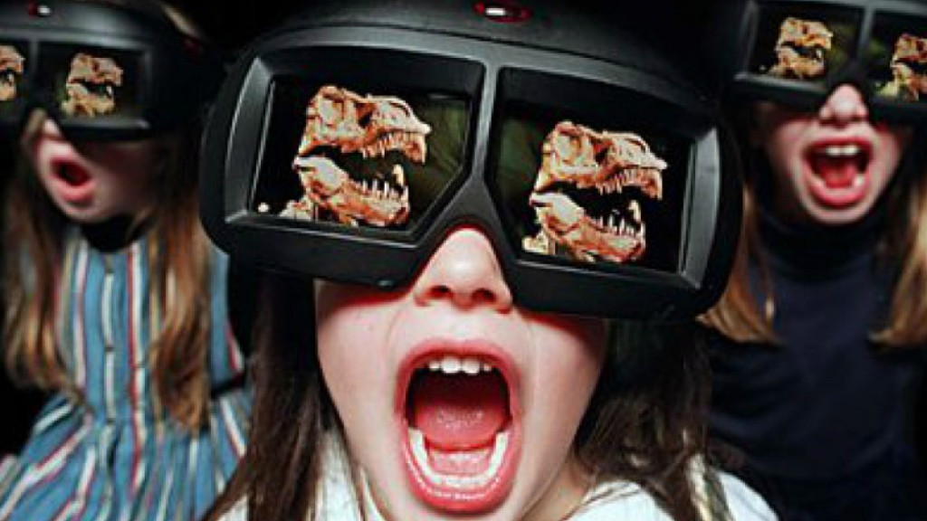

**дети и 3D фильмы**

**( (рекомендации для родителей)**

Мультипликационные, а также художественные фильмы в формате 3D прочно вошли в современный мир киноиндустрии. Но так ли они безобидны для детских глаз. В интернете и в литературе уже начались активные дискуссии относительно того, кому показаны и кому противопоказаны просмотры фильмов с помощью 3D технологий.

Врачи-офтальмологи пока еще только изучают влияние современных технологий в кинематографе на здоровье человека, но, на всякий случай, уже предупреждают, что детям младшего возраста не рекомендуется просматривать мультфильмы с помощью 3D технологий и раздражать таким неестественным способом еще развивающийся орган зрения.

Когда ребенок рождается, он еще не имеет все полноценные функции, и зрение тоже развивается в несколько этапов. Первый этап развития длится до трех лет. К этому времени у ребенка зрение только начинает развиваться. В пять лет оно уже становится полноценным, к 12 годам орган зрения формируется как оптический прибор, а к 20 годам завершается весь этот цикл.

Если мы начнем ребенка нагружать неестественными раздражителями, типа 3D, то, соответственно, мы вмешаемся в нормальный физиологический процесс природного развития органа зрения.

3D – это сокращение от слова "трёхмерный". Если мы посмотрим на объекты в реальном мире, то легко сможем оценить их ширину и высоту (двухмерный вид объекта), но мы также можем воспринимать глубину объекта и расстояние до него.

При просмотре 3D формата глаза подвергаются большой нагрузке. Ведь для того, чтобы увидеть трехмерное кино, глазам приходится вести себя совсем иначе, чем в реальной жизни. Следует помнить, что реакция организма человека на 3D изображения до конца не изучена наукой, поэтому при просмотре такого фильма следует соблюдать правила безопасности и прерывать просмотр при первом признаке недомогания.

**при просмотре 3D фильмов**

**соблюдайте ряд условий:**

* внимательно выбирайте 3d очки для детей. Лучше всего, если это будут специальные, маленького размера
* лучше не водить на сеанс малыша, которому еще не исполнилось 5-ти лет, скорее всего вам придется уйти через несколько минут после начала просмотра
* внимательно следите за состоянием ребенка во время сеанса. Если вы увидите, что он периодически снимает очки, трет глазки или услышите жалобы на плохое самочувствие, лучше сразу уйти. Простым снятием очков тут не отделаться, так как без очков изображение на экране будет некачественным
* если ребенок хорошо перенес сеанс, не спешите вести его повторно. Как уже говорилось 3d фильмы для детей — серьезная нагрузка, в первую очередь на зрение.

Поэтому редкие походы могут стать действительно праздником, в то время как чрезмерное увлечение способно нанести вред.

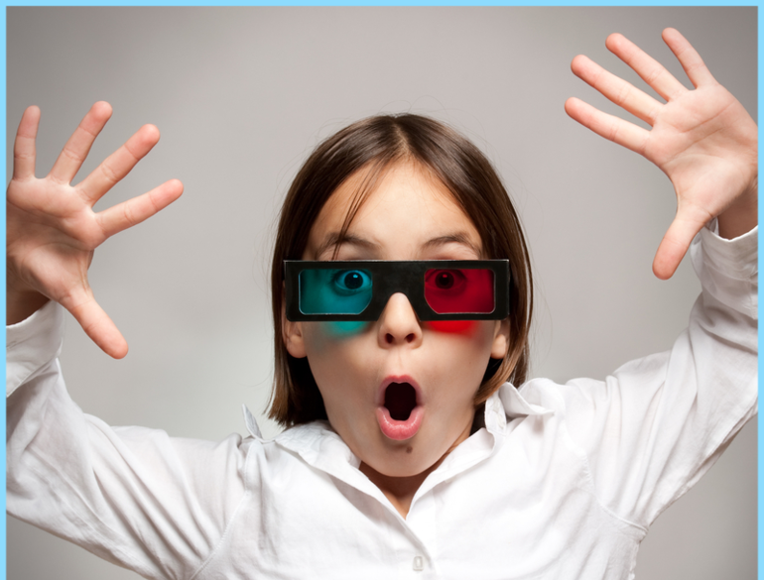

Подготовила учитель-дефектолог Скрынникова Е.В.